Реализация ФГОС на примере урока экономики

по теме «Рынок труда и заработная плата»

(10 класс, профильный уровень)

Хуснетдинова Анна Александровна
учитель истории и обществознания
МАОУ Правдинская средняя общеобразовательная школа № 2 с углубленным изучением отдельных предметов Пушкинского муниципального района Московской области

Урок позволяет реализовать основные положения ФГОС в соответствии с Законом об образовании.
Федеральный государственный образовательный стандарт среднего (полного) общего образования устанавливает требования к результатам освоения обучающимися основной образовательной программы:
личностным, включающим готовность и способность обучающихся к саморазвитию и личностному самоопределению, сформированность их мотивации к обучению и целенаправленной познавательной деятельности, системы значимых социальных и межличностных отношений, ценностно-смысловых установок, отражающих личностные и гражданские позиции в деятельности, правосознание, способность ставить цели и строить жизненные планы;
метапредметным, включающим освоенные обучающимися межпредметные понятия и универсальные учебные действия (регулятивные, познавательные, коммуникативные), способность их использования в познавательной и социальной практике, самостоятельность в планировании и осуществлении учебной деятельности и организации учебного сотрудничества с педагогами и сверстниками, способность к построению индивидуальной образовательной траектории, владение навыками учебно-исследовательской, проектной и социальной деятельности;
предметным, включающим освоенные обучающимися в ходе изучения учебного предмета умения, специфические для данной предметной области, виды деятельности по получению нового знания в рамках учебного предмета, его преобразованию и применению в учебных, учебно-проектных и социально-проектных ситуациях, формирование научного типа мышления, владение научной терминологией, ключевыми понятиями, методами и приёмами.
Методологической основой Стандарта является системно-деятельностный подход, который обеспечивает:
- формирование готовности обучающихся к саморазвитию и непрерывному образованию;
- проектирование и конструирование развивающей образовательной среды образовательного учреждения;
- активную учебно-познавательную деятельность обучающихся;
- построение образовательного процесса с учётом индивидуальных, возрастных, психологических, физиологических особенностей и здоровья обучающихся.
Стандарт ориентирован на становление личностных характеристик выпускника:
- креативный и критически мыслящий, активно и целенаправленно познающий мир, осознающий ценность образования и науки, труда и творчества для человека и общества;
- владеющий основами научных методов познания окружающего мира;
- мотивированный на творчество и инновационную деятельность;
- готовый к сотрудничеству, способный осуществлять учебно-исследовательскую, проектную и информационно-познавательную деятельность;
- осознающий себя личностью, социально активный, уважающий закон и правопорядок, осознающий ответственность перед семьёй, обществом, государством, человечеством;
- уважающий мнение других людей, умеющий вести конструктивный диалог, достигать взаимопонимания и успешно взаимодействовать;
- подготовленный к осознанному выбору профессии, понимающий значение профессиональной деятельности для человека и общества;
- мотивированный на образование и самообразование в течение всей своей жизни.

Цели урока:
- развитие экономического образа мышления; потребности в получении экономических знаний и интереса к изучению экономических дисциплин; способности к личному самоопределению и самореализации;
- воспитание ответственности за экономические решения; уважения к труду и предпринимательской деятельности;
- освоение системы знаний об экономической деятельности и об экономике России;
- овладение умениями получать и критически осмысливать экономическую информацию, анализировать, систематизировать полученные данные; подходить к событиям общественной и политической жизни с экономической точки зрения; освоение способов познавательной, коммуникативной, практической деятельности, необходимых для участия в экономической жизни общества и государства;
- формирование опыта применения полученных знаний и умений для решения типичных экономических задач; освоения экономических знаний для будущей работы в качестве наемного работника и эффективной самореализации в экономической сфере.

Задачи урока:
- объяснение изученных положений на предлагаемых конкретных примерах;
- решение познавательных и практических задач, отражающих типичные экономические ситуации;
- применение математических знаний в экономической сфере;
- применение полученных знаний для определения экономически рационального поведения и порядка действий в конкретных ситуациях;
- умение обосновывать суждения, давать определения, приводить доказательства;
- поиск нужной информации по заданной теме в источниках различного типа и извлечение необходимой информации из источников, созданных в различных знаковых системах (текст, таблица, график, диаграмма, аудиовизуальный ряд и др.). Отделение основной информации от второстепенной, критическое оценивание достоверности полученной информации, передача содержания информации адекватно поставленной цели (сжато, полно, выборочно);
- работа с текстами различных стилей, понимание их специфики; адекватное восприятие языка средств массовой информации;
- самостоятельное создание алгоритмов познавательной деятельности для решения задач творческого и поискового характера;
- участие в проектной деятельности, владение приемами исследовательской деятельности, элементарными умениями прогноза;
- пользование мультимедийными ресурсами и компьютерными технологиями для обработки, передачи, систематизации информации, создания баз данных, презентации результатов познавательной и практической деятельности;
- владение основными видами публичных выступлений

Требования к уровню подготовки обучающихся:

Основные понятия:
рынок труда, ставка заработной платы, производный характер спроса на труд; кривая индивидуального предложения труда; дифференциация размеров ставок заработной платы
Знать/ понимать:
как формируется спрос фирмы на труд; закон убывающей предельной производительности переменного фактора; условие максимизации прибыли; факторы, влияющие на изменение спроса и предложения труда
Общеучебные умения, навыки и способы деятельности
самостоятельная работа учащихся, позволяющая им приобрести опыт познавательной и практической деятельности;
умение пользоваться мультимедийными ресурсами и компьютерными технологиями для обработки, передачи, систематизации информации, создания презентации результатов познавательной и практической деятельности

Форма учебного занятия
комбинированный урок

Технологии
- информационные
- критического мышления
- частично-поисковый метод

Материалы, ресурсы
- Экономика. Основы экономической теории. Учебник для 10-11 кл. общеобразоват.учрежд. Профильный уровень образования/ Под ред. С.И.Иванова.- 18-изд. – В 2-хкнигах. Книга1.- М.:ВИТА-ПРЕСС,2012
- Преподавание курса «Экономика. Основы экономической теории».: Пособие для учителя для 10-11 кл. общеобразоват.учрежд. Профильный уровень образования/ Под ред. С.И.Иванова.- 5-изд.- М.: ВИТА-ПРЕСС,2009
- Методическое пособие. Савицкая С. А., - М., книга 1, 2006г.
- Интерактивная доска
Доступ в Internet

Программное обеспечение:
StarBoard Software
Microsoft Exel

На уроке учитель организует деятельность обучающихся; комментирует выводы, полученные учениками в ходе самостоятельной работы (предварительной и на уроке); объясняет новые теоретические понятия на примере научных и прикладных данных, имеющихся в распоряжении учеников. Необходимо использовать личностный дифференцированный подход для вовлечения всех учащихся в поисковую деятельность. Таким образом, изменяются форма и содержание урока как учебного занятия, позволяющие выполнить поставленные цели и задачи.

Предварительно обучающиеся получили задание познакомиться с информацией об имеющихся вакансиях, уровне заработной платы в разных регионах России и мира и подготовили сообщения (устно и в виде презентаций).

элементы содержания  /основные вопросы | деятельность учащихся
- Особенности рынков факторов производства | оценивание: интерактивное задание на соотнесение понятий и определений  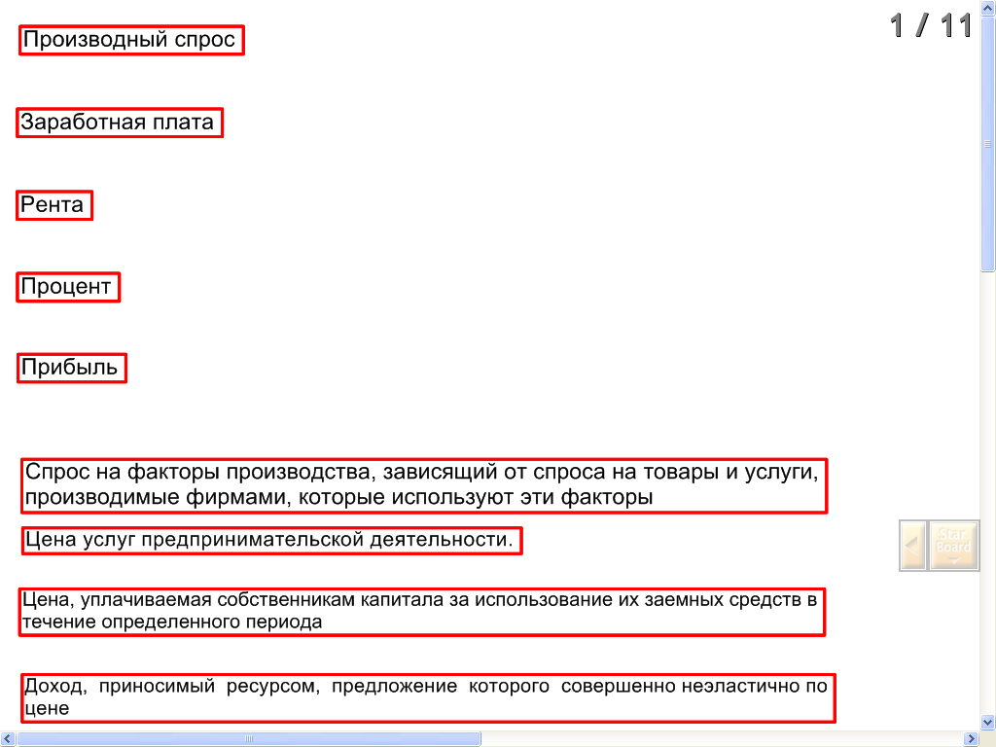
- Анализ рынка труда | оценивание: обработка статистических и аналитических данных, полученных обучающимися в результате самостоятельной работы  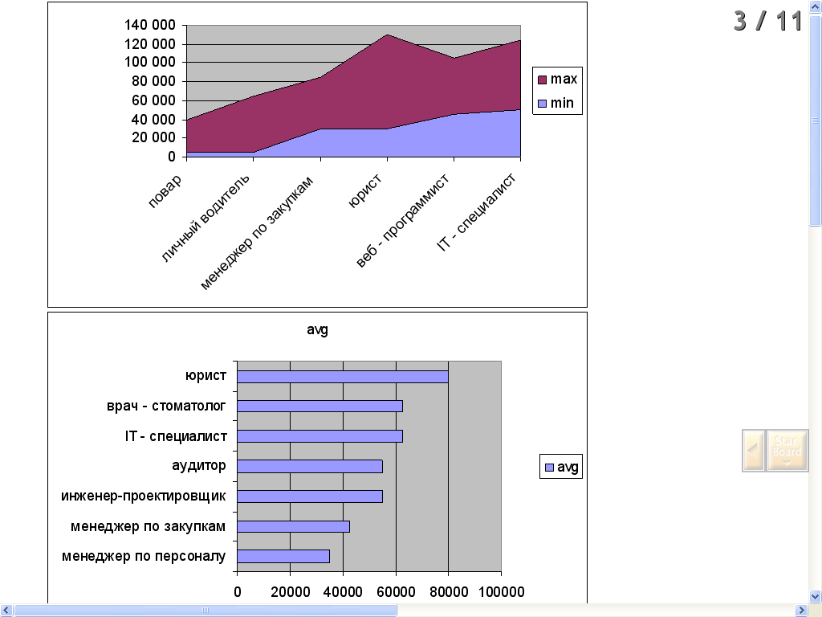
- Рынок труда | эвристическая беседа  работа с сайтом ГУ МО Пушкинский ЦЗН вакансии центра занятости населения www.ktzn.mosreg.ru/gszn_pushk  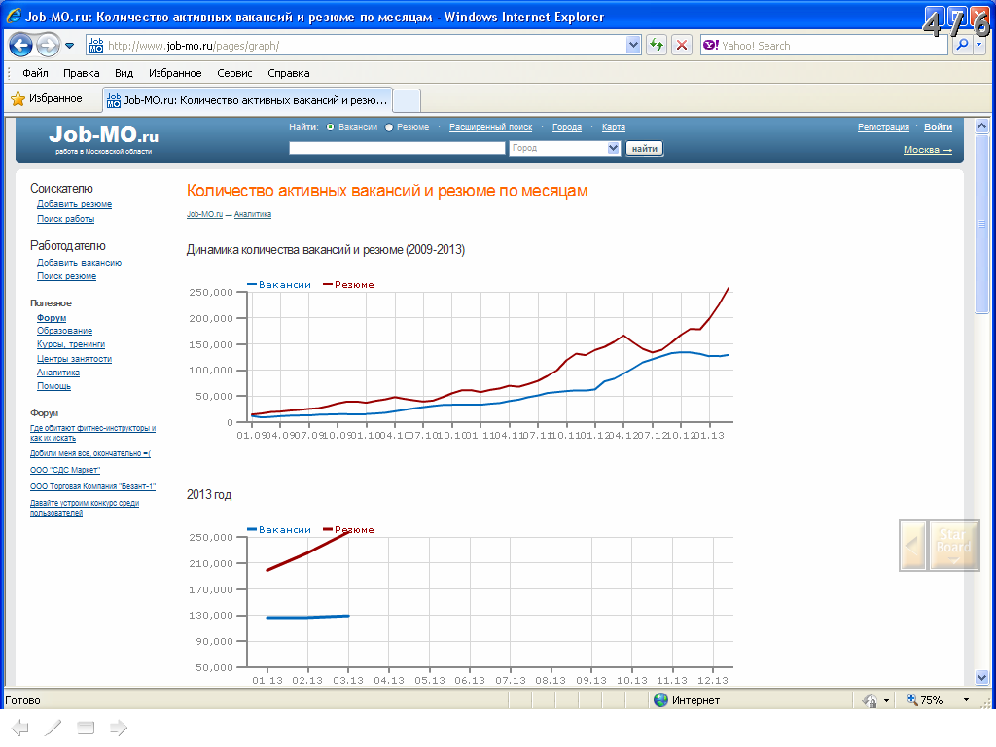
Объяснение нового материала:  - Кривая спроса труда  - Стоимость предельного продукта труда  - Кривая предложения труда | 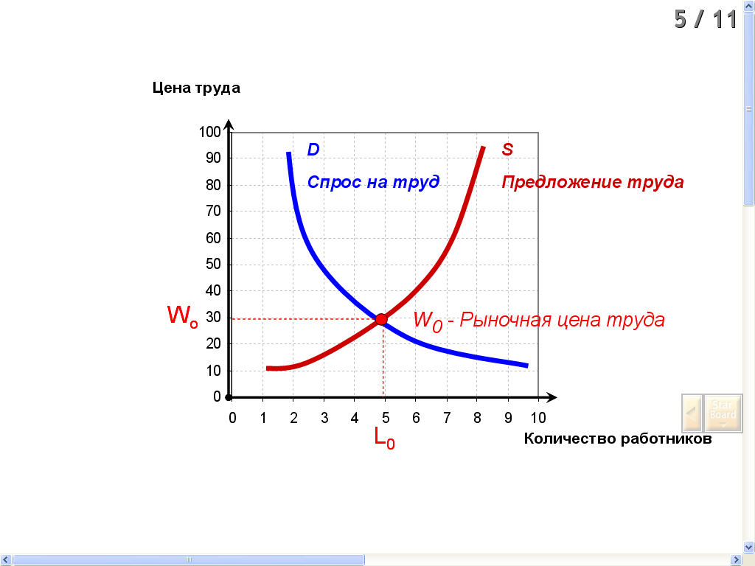
- Дифференциация размеров ставок заработной платы | оценивание: представление презентации  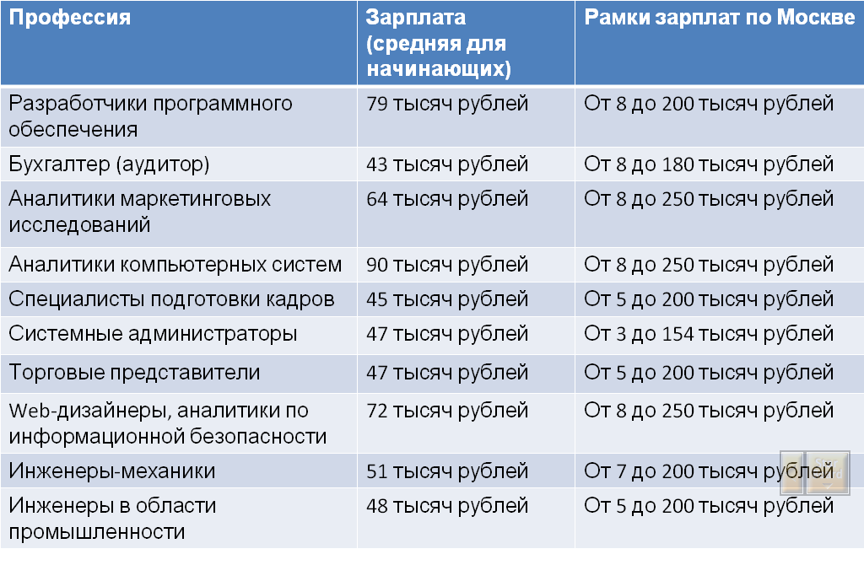
Государственное регулирование минимума заработной платы | оценивание: решение задачи  